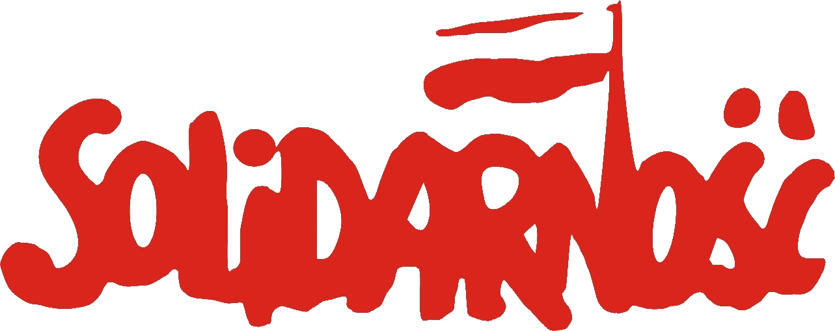

STANOWISKO
Zarządu Regionu Podbeskidzie NSZZ „Solidarność”
z 25 sierpnia 2008 roku
w sprawie: obsady stanowisk według partyjnych kryteriów

Zarząd Regionu Podbeskidzie NSZZ „Solidarność” z wielkim niepokojem obserwuje coraz częstszą praktykę wymiany osób na stanowiskach w urzędach i administracji, dokonywaną wyłącznie według kryteriów politycznych. Tak było przy zmianach w Radzie Ochrony Pracy czy na stanowisku Głównego Inspektora Pracy. Tak samo dzieje się teraz między innymi na stanowiskach w oświacie, w kuratoriach i ich delegaturach. Wymiana osób następuje bez jakiegokolwiek merytorycznego uzasadnienia, a nowopowoływani urzędnicy najczęściej powiązani są z partiami koalicji rządzącej.
Zjawisko to odbieramy jako klasyczny podział łupów pomiędzy zwycięskimi partiami politycznymi, choć od praktyki tej odżegnywali się przedstawiciele obecnej większości parlamentarnej.

Zarząd Regionu Podbeskidzie
NSZZ „Solidarność”

Bielsko-Biała, 25 sierpnia 2008 roku

